2021年度

四川省财政科学研究所

单位决算
目 录

第一部分 单位概况 4
一、职能简介 4
二、2021年重点工作完成情况 4
三、机构设置情况 5

第二部分 2021年度单位决算情况说明 6
一、收入支出决算总体情况说明 6
二、收入决算情况说明 6
三、支出决算情况说明 7
四、财政拨款收入支出决算总体情况说明 7
五、一般公共预算财政拨款支出决算情况说明 8
六、一般公共预算财政拨款基本支出决算情况说明 10
七、“三公”经费财政拨款支出决算情况说明 11
八、政府性基金预算支出决算情况说明 12
九、国有资本经营预算支出决算情况说明 12
十、其他重要事项的情况说明 12
第三部分 名词解释 14
第四部分 附件 16
第五部分 附表 17
一、收入支出决算总表
二、收入决算表
三、支出决算表
四、财政拨款收入支出决算总表
五、财政拨款支出决算明细表
六、一般公共预算财政拨款支出决算表
七、一般公共预算财政拨款支出决算明细表
八、一般公共预算财政拨款基本支出决算表
九、一般公共预算财政拨款项目支出决算表
十、一般公共预算财政拨款“三公”经费支出决算表
十一、政府性基金预算财政拨款收入支出决算表
十二、政府性基金预算财政拨款“三公”经费支出决算表
十三、国有资本经营预算财政拨款收入支出决算表
十四、国有资本经营预算财政拨款支出决算表

第一部分 单位概况
一、职能简介
四川省财政科学研究所(以下简称科研所)承担财政改革、财政经济调研任务，指导组织全省财政科研工作，开展科研协作与交流，编辑、出版、发行《四川财政与会计》月刊，为经济社会、财政工作中的重大问题提出财税改革和重要财税政策的建议。

二、2021年重点工作完成情况
(一)开展年度课题研究
按照年度工作计划，强化科研组织协调，集中力量抓好重点课题调研，认真组织完成省政府年度政务课题《新形势下贯彻落实积极财政政策的思路与重点研究》，与省委省政府决策咨询委员会合作完成课题研究任务，围绕支持基础研究、乡村振兴等热点重点问题的财政政策，自拟题目开展调查研究，积极配合中国财政科学研究院开展地方财政经济运行大型调研活动，协助开展《四川财政“十四五”规划》编制工作。
(二)编印《四川财政与会计》
《四川财政与会计》严格遵守内部资料性出版物相关管理办法，坚持“服务中心、服务大局”宣传工作宗旨，围绕中央、省委省政府重大决策部署和财政厅年度宣传工作重点，组织策划并推出“全面实施预算绩效管理”“预算管理一体化建设”“深入实施财政金融互动政策”“我与预算法”等专题，大力宣传财政改革发展新思路和四川财政工作新探索新亮点，助力财政中心工作，全年完成12期编印任务。
(三)编纂四川财政史志资料
坚持史志编纂与开发利用、宣传弘扬相结合，突出服务财政中心工作，传承和弘扬财政文化，扎实有序推进四川财政史志各项工作。按照省地方志办公室要求，整理报送了《四川财政大事记（2020）》。按照财政部通知要求，向全省财政系统征集财政历史见证物并按时报送。

三、机构设置情况
本单位是隶属于四川省财政厅的二级预算单位，本单位无下属单位。

第二部分 2021年度单位决算情况说明

- 收入支出决算总体情况说明
2021年度收、支总计均为322.50万元。与2020年相比，收、支总计各减少1.66万元，下降0.51%。主要变动原因是财政科研工作经费减少。
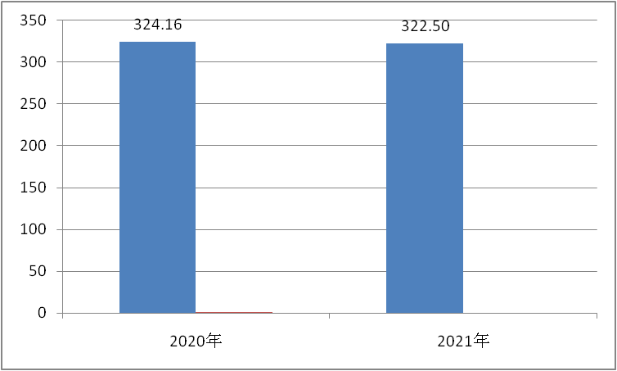
图1：收、支决算总计变动情况图(单位：万元）
- 收入决算情况说明
2021年本年收入合计322.50万元，其中：一般公共预算财政拨款收入322.50万元，占100%；政府性基金预算财政拨款收入0万元，占0%；国有资本经营预算财政拨款收入0万元，占0%；上级补助收入0万元，占0%；事业收入0万元，占0%；经营收入0万元，占0%；附属单位上缴收入0万元，占0%；其他收入0万元，占0%。
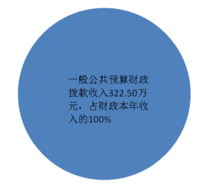
图2：收入决算结构图
- 支出决算情况说明
2021年本年支出合计322.50万元，其中：基本支出250.37万元，占77.63%；项目支出72.13万元，占22.37%；上缴上级支出0万元，占0%；经营支出0万元，占0%；对附属单位补助支出0万元，占0%。
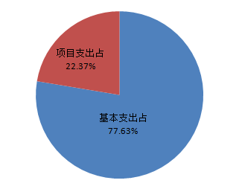
图3：支出决算结构图

四、财政拨款收入支出决算总体情况说明
2021年财政拨款收、支总计均为322.50万元。与2020年相比，财政拨款收、支总计各减少1.66万元，下降0.51%。主要变动原因是财政科研工作经费减少。
图4：财政拨款收、支决算总计变动情况(单位：万元）

五、一般公共预算财政拨款支出决算情况说明

（一）一般公共预算财政拨款支出决算总体情况
2021年一般公共预算财政拨款支出322.50万元，占本年支出合计的100%。与2020年相比，一般公共预算财政拨款支出减少1.66万元，下降0.51%。主要变动原因是财政科研工作经费减少。
图5：一般公共预算财政拨款支出决算变动情况(单位：万元）

（二）一般公共预算财政拨款支出决算结构情况
2021年一般公共预算财政拨款支出322.50万元，主要用于以下方面:一般公共服务（类）支出217.35万元，占67.40%；教育（类）支出0万元，占0%；科学技术（类）支出0万元，占0%；文化旅游体育与传媒（类）支出0万元，占0%；社会保障和就业（类）支出55.39万元，占17.18%；卫生健康（类）支出13万元，占4.03%；住房保障（类）支出36.76万元，占11.39%。
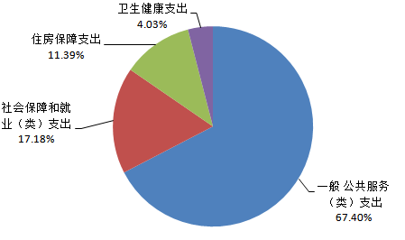
图6：一般公共预算财政拨款支出决算结构

（三）一般公共预算财政拨款支出决算具体情况
2021年一般公共预算支出决算数为322.50万元，完成预算90.22%。其中：
1.一般公共服务（类）财政事务（款）事业运行（项）: 支出决算为145.22万元，完成预算87.15%，决算数小于预算数的主要原因是积极贯彻落实中央八项规定精神及省委省政府十项规定要求，加强事业单位日常经费管理。
2.一般公共服务（类）财政事务（款）其他财政事务支出（项）: 支出决算为72.13万元，完成预算94.16%，决算数小于预算数的主要原因受疫情影响，部分工作未按计划开展。
3.社会保障和就业（类）行政事业单位养老支出（款）事业单位离退休（项）: 支出决算为31.26万元，完成预算77.82%,决算数小于预算数的主要原因是根据实际金额支付。
4.社会保障和就业（类）行政事业单位养老支出（款）机关事业单位基本养老保险缴费支出（项）：支出决算14.45万元，完成预算100%。
5.社会保障和就业（类）行政事业单位养老支出（款）机关事业单位年金缴费支出（项）：支出决算9.68万元，完成预算98.27%,决算数小于预算数的主要原因是根据实际金额支付。
6.卫生健康（类）行政事业单位医疗（款）事业单位医疗（项）:支出决算为13万元，完成预算100%。
7.住房保障支出（类）住房改革支出（款）住房公积金（项）：支出决算为15.10万元，完成预算100%。
8.住房保障支出（类）住房改革支出（款）购房补贴（项）:支出决算为21.66万元，完成预算100%。

六、一般公共预算财政拨款基本支出决算情况说明
2021年一般公共预算财政拨款基本支出250.37万元，其中：
人员经费240.04万元，主要包括：基本工资、津贴补贴、奖金、伙食补助费、绩效工资、机关事业单位基本养老保险缴费、职业年金缴费、其他社会保障缴费、其他工资福利支出、离休费、退休费、抚恤金、生活补助、医疗费补助、奖励金、住房公积金、其他对个人和家庭的补助支出等。
公用经费10.33万元，主要包括：办公费、印刷费、咨询费、手续费、水费、电费、邮电费、取暖费、物业管理费、差旅费、因公出国（境）费用、维修（护）费、租赁费、会议费、培训费、公务接待费、劳务费、委托业务费、工会经费、福利费、公务用车运行维护费、其他交通费、税金及附加费用、其他商品和服务支出、办公设备购置、专用设备购置、信息网络及软件购置更新、其他资本性支出等。

七、“三公”经费财政拨款支出决算情况说明

（一）“三公”经费财政拨款支出决算总体情况说明
科研所2021年无“三公”经费财政拨款支出预算，决算为0万元，支出决算较上年无变化。

（二）“三公”经费财政拨款支出决算具体情况说明
科研所2021年“三公”经费财政拨款支出决算中，因公出国（境）费支出决算0万元,公务用车购置及运行维护费支出决算0万元,公务接待费支出决算0万元。各项支出决算较上年无变化。
具体情况如下：
1.因公出国（境）经费支出0万元，支出决算较上年无变化。
2.公务用车购置及运行维护费支出0万元,支出决算较上年无变化。
其中：公务用车购置支出0万元。截至2021年12月底，单位共有公务用车0辆，支出决算较上年无变化。
公务用车运行维护费支出0万元,支出决算较上年无变化。
3.公务接待费支出0万元，支出决算较上年无变化。其中：
国内公务接待支出0万元，支出决算较上年无变化。
外事接待支出0万元，支出决算较上年无变化。

八、政府性基金预算支出决算情况说明
科研所2021年未发生政府性基金预算财政拨款支出。
- 国有资本经营预算支出决算情况说明
科研所2021年未发生国有资本经营预算财政拨款支出。
- 其他重要事项的情况说明

（一）机关运行经费支出情况
2021年，科研所无机关运行经费支出。

（二）政府采购支出情况
2021年，科研所未发生政府采购支出。

（三）国有资产占有使用情况
截至2021年12月31日，科研所共有车辆0辆。单价50万元以上通用设备0台（套），单价100万元以上专用设备0台（套）。

（四）预算绩效管理情况
本单位无100万元以上项目，根据预算绩效管理要求，因此未开展预算事前评估、编制绩效目标、开展绩效监控、项目绩效目标完成情况自评。

- 名词解释

1.财政拨款收入：指单位从同级财政部门取得的财政预算资金。
2.一般公共服务（类）财政事务（款）事业运行（项）：指科研所用于保障机构正常运行、开展日常工作的基本支出。
3.一般公共服务（类）财政事务（款）其他财政事务支出（项）：科研所开展其他财政事务方面专门性工作任务的项目支出，如财政科研工作经费支出。
4.社会保障和就业（类）行政事业单位养老支出（款）机关事业单位基本养老保险缴费支出（项）：指科研所实施养老保险制度由单位缴纳的养老保险费的支出。
5.社会保障和就业（类）行政事业单位养老支出（款）机关事业单位职业年金缴费支出（项）：指科研所实施养老保险制度由单位缴纳的职业年金的支出。
6.社会保障和就业（类）行政事业单位养老支出（款）事业单位离退休支出（项）：指科研所的离退休人员的支出。
7.卫生健康（类）行政事业单位医疗（款）事业单位医疗（项）：指科研所用于缴纳单位基本医疗保险支出。
8.住房保障（类）住房改革支出（款）住房公积金（项）：指行政事业单位按人力资源和社会保障部、财政部规定的基本工资和津贴补贴以及规定比例为职工缴纳的住房公积金。
9.住房保障（类）住房改革支出（款）购房补贴（项）：指按房改政策规定的标准，行政事业单位向符合条件职工发放的用于购买住房的补贴。
10.基本支出：指为保证机构正常运转，完成日常工作任务而发生的人员支出和日常公用支出。
11.项目支出：指在基本支出之外为完成特定行政任务和事业发展目标所发生的支出。
12.“三公”经费：纳入单位预算管理的“三公”经费，是指单位用财政拨款安排的因公出国（境）费、公务用车购置及运行费和公务接待费。其中，因公出国（境）费反映单位公务出国（境）的国际旅费、国外城市间交通费、住宿费、伙食费、培训费、公杂费等支出；公务用车购置及运行费反映单位公务用车车辆购置支出（含车辆购置税）及租用费、燃料费、维修费、过路过桥费、保险费等支出；公务接待费反映单位按规定开支的各类公务接待（含外宾接待）支出。

- 附件

附件(本单位此表无内容）
2021年100万元以上（含）特定目标类部门预算项目绩效目标自评
主管部门及代码 |  |  |  | 实施单位
项目预算  执行情况  （万元） |  | 预算数： |  | 执行数：
 |  | 其中：  财政拨款 |  | 其中：  财政拨款
 |  | 其他资金 |  | 其他资金
年度总体目标  完成情况 | 预期目标 |  |  | 目标实际完成情况
年度绩效指标完成情况 | 一级  指标 | 二级  指标 | 三级  指标 | 预期指标值 | 实际完成指标值
 | 完成  指标 | 数量指标
 |  | 质量指标
 |  | 时效指标
 |  | 成本指标
 | 效益  指标 | 经济效益 指标
 |  | 社会效益 指标
 |  | 生态效益 指标
 |  | 可持续影响 指标
 | 满意  度指标 | 满意度  指标

（注：有两个及以上100万元以上（含）特定目标类部门表）

第五部分 附表

一、收入支出决算总表
二、收入决算表
三、支出决算表
四、财政拨款收入支出决算总表
五、财政拨款支出决算明细表
六、一般公共预算财政拨款支出决算表
七、一般公共预算财政拨款支出决算明细表
八、一般公共预算财政拨款基本支出决算表
九、一般公共预算财政拨款项目支出决算表
十、一般公共预算财政拨款“三公”经费支出决算表
十一、政府性基金预算财政拨款收入支出决算表
十二、政府性基金预算财政拨款“三公”经费支出决算表
十三、国有资本经营预算财政拨款收入支出决算表
十四、国有资本经营预算财政拨款支出决算表

